MÊS DE MAIO. MÊS DE MARIA. PARTICIPE!

LOCAIS PARA A ORAÇÃO DO ROSÁRIO: Por regra, às segundas-feiras, na Igreja Antiga. Por regra, de terça a domingo, na Igreja Paroquial. Na próxima sexta-feira, dia 13, Rosário na Cidade nas traseiras prédios em frente à feira, às 21h00.

HORÁRIOS PARA A ORAÇÃO DO ROSÁRIO: Celebração diária às 18h15, com 6 exceções às 21h00: (4 vezes no Rosário da Cidade, na Véspera e no dia da Festa).

FORMAÇÃO ABERTA A TODOS: Sábado, 14 de maio, às 14h30, na sala nobre, Visitadores de Doentes promovem palestra sobre “Alzheimer e qualidade de vida”, orientada pelo Dr. Francisco Vieira, psicólogo clínico.

OBRAS DE REQUALIFICAÇÃO DA NOSSA IGREJA: Colabore com generosidade e alegria, nesta Casa que é sua e é de todos.

BATISMO, CRISMA E EUCARISTIA DE ADULTOS: Dois adultos celebram os sacramentos de iniciação na Missa do próximo Domingo, dia 15 de maio, às 19h00.
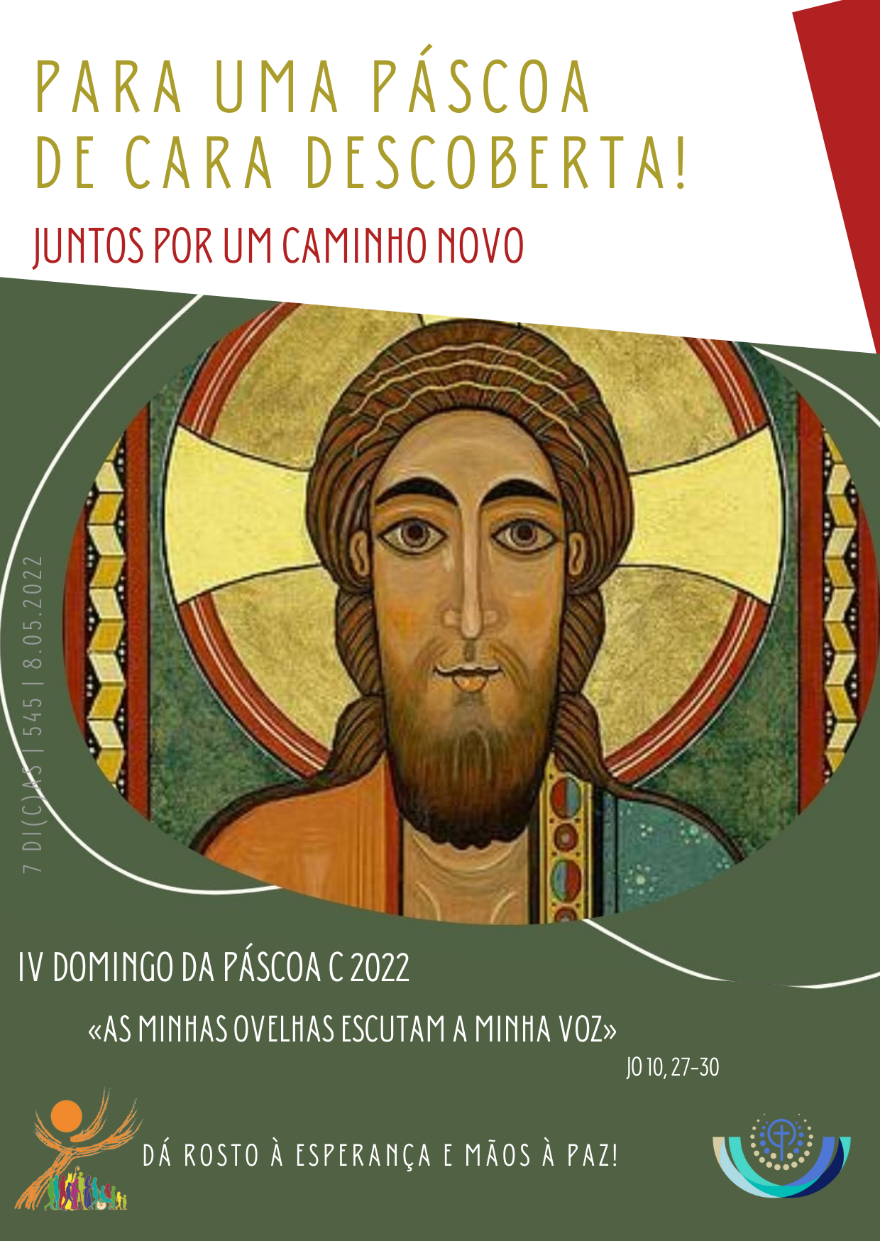
UM REBANHO NO MEIO DA CIDADE!

Precisamos de reinventar a nossa pastoral, demasiado sedentária, muito assente e bem «sentada» nas suas reuniões de grupos, atividades comuns e celebrações habituais, para “consumo interno”. As nossas comunidades paroquiais instalam-se facilmente, no pasto seguro e garantido da assistência religiosa, da sua missa, das suas festas, do padre pronto a batizar, a casar e a enterrar! Entre os fiéis, que acedem ao pasto da Eucaristia, há mesmo a tentação de pensarem: “não faço falta; já há muita gente a colaborar; não precisam de mim ou se, for preciso alguma coisa, alguém o fará por mim”. Também acontecerá a alguns consumidores habituais do repasto eucarístico sentirem-se constrangidos pelos homens principais da cidade ou mal vistos pelas senhoras piedosas mais distintas, a tal ponto que se sentem descartáveis, ou sem lugar nem serviço na comunidade cristã, sem missão no mundo. Ora, cada ovelha deve responder de modo pessoal ao timbre pessoal da voz do Pastor, que chama e envia a cada um, em saída, diretos ao coração da vida das pessoas, na grande cidade, onde há tantas propostas inquinadas de felicidade.
… PARA SAIR À PROCURA DAS OUTRAS 99!

A todos, e a cada ovelha do rebanho, cabe ir em frente, dando e alargando o seu espaço, para nele acolher ovelhas feridas, desnutridas, abandonadas! Ao rebanho, crescido e amadurecido, não assiste o direito sequer de “sequestrar” para si o Pastor! O Pastor não deve ficar prisioneiro daqueles que o rodeiam sempre, antes deve procurar, aqueles que se desviaram ou nunca entraram no redil. E esta procura chegará a ser encontro feliz, graças aos pés, às mãos e aos olhos de cada uma das ovelhas do rebanho! Hoje já não se trata de deixar 99 ovelhas por causa de uma. Será mais o caso de deixar uma pelas outras 99! Estou convencido que quantos mais “ovelhas” saírem do seu abrigo para atraírem ao pasto outras ovelhas, tanto mais surgirão cordeiros que se tornam pastores! Maria, que aprendeu a escutar a voz do seu Filho desde o ventre materno, nos ensine o seu estilo humilde de escuta, nos dê a profundidade interior do seu discernimento, nos encoraje com a valentia da sua fé, capaz de arriscar a novidade e nos inspire a sua dedicação total ao serviço do Reino, para darmos um rosto à esperança e mãos à Paz. Pe. Amaro Gonçalo

